
«в регистр»

АДМИНИСТРАЦИЯ ГОРОДА ЮГОРСКА
Ханты-Мансийского автономного округа – Югры

ПОСТАНОВЛЕНИЕ

от _24 ноября 2014 года № _6385__

Об утверждении проекта планировки территории 13 микрорайона

Руководствуясь статьями 45, 46 Градостроительного кодекса Российской Федерации, Генеральным планом муниципального образования городского округа город Югорск Ханты-Мансийского автономного округа – Югры, утвержденным решением Думы города Югорска от 07.10.2014 № 65, по результатам публичных слушаний, состоявшихся 29.09.2014:
1. Утвердить проект планировки территории 13 микрорайона города Югорска в составе:
1.1. Положения о размещении объектов капитального строительства (приложение 1).
1.2. Графическая часть (приложение 2):
- чертежи планировки территории – 3 листа.
2. Опубликовать постановление в газете «Югорский вестник» и разместить на официальном сайте администрации города Югорска.
3. Настоящее постановление вступит в силу после его официального опубликования в газете «Югорский вестник».
4. Контроль за выполнением постановления возложить на первого заместителя главы администрации города Югорска - директора департамента муниципальной собственности и градостроительства С.Д. Голина.

Глава администрации города Югорска М.И. Бодак

Приложение 1
к постановлению
администрации города Югорск
от _24 ноября 2014 года № _6385__

Положения о размещении объектов
капитального строительства
Введение
Проект планировки 13-го жилого микрорайона разработан в целях:
- обеспечения нормативных условий для жизнедеятельности населения, проживающего на территории данного микрорайона;
- повышения эффективности использования территорий города Югорска, относящихся к категории земель «земли населенных пунктов»;
- выполнения требований нормативов градостроительного проектирования ХМАО - Югры по 100% обеспечению к 2020 году жилого фонда централизованным водоснабжением и водоотведением;
- обеспечения условий для комфортного и безопасного проживания населения в данной части территории города.
Сроки реализации проекта планировки: 2014-2035 гг.
Границы жилого района: на севере – ул. Монтажников, на востоке – ул. Спортивная, на юге – ул. Таежная, на западе – ул. Гастелло.
Площадь жилого микрорайона: 31,51 га.
Расчетная численность населения: 3669 человек.
Количество семей: 1223, в том числе: 75 семей, проживающих в индивидуальной усадебной жилой застройке (включая блокированную застройку), 1148 – в секционной многоквартирной жилой застройке.
Количество жилых домов: 33, в том числе 8 индивидуальных жилых домов (включая блокированные), 25 секционных многоквартирных жилых домов.
Проектом планировки предполагается:
- ликвидация аварийного индивидуального и секционного жилого фонда;
- строительство 13-ти многоквартирных домов;
- 100 % обеспечение территории жилого района системами инженерного обеспечения объектов капитального строительства: электроснабжением, водоснабжением, водоотведением, газоснабжением, теплоснабжением, горячим водоснабжением, стационарной связью;
- обеспечение территории системами, обеспечивающими сбор и очистку ливневых стоков.
Результаты разработки проекта планировки и его основные технико-экономические показатели представлены в статьях 1-8 настоящего Положения о размещении объектов капитального строительства.
Статья 1. Объекты жилого фонда
Жилой фонд 13-го микрорайона предусмотрено сформировать:
- за счет сноса 21-го индивидуального усадебного дома (включая блокированные) и 35-ти многоквартирных секционных домов;
- за счет строительства 13-ти многоквартирных секционных домов.
Общая площадь нового жилищного строительства – 51772,4 м². Общая площадь ликвидируемого жилого фонда – 34110,2 м², количество ликвидируемых квартир – 537.
Параметры и характеристика объектов нового жилищного строительства представлена в таблице 1.
Таблица 1
№ п/п | Типы застройки | Ед. изм. | Параметры
1. | Усадебные жилые дома:
 | количество домов | ед. | -
 | средняя площадь жилого дома | м² | -
2. | Многоквартирные жилые дома
 | количество домов | ед. | 13
 | общее кол-во квартир | ед. | 839

Статья 2. Система социально-бытового обслуживания территории
Население жилого микрорайона предусмотрено обеспечить объектами социально-бытового обслуживания, расположенными в границах проектируемой территории, перечень которых приведен в таблице 2.
Таблица 2
Типы объектов | Ед. изм. | Параметры
Дошкольное общеобразовательное учреждение | мест | 1 х 220
Предприятия бытовых услуг | раб. место | 1 х 3  1 х 2
Предприятия общественного питания | посад. место | 2 х 76
Плоскостные спортивные сооружения | м² | 5504,0

Проектом предусматривается снос ветхого здания центра адаптивного спорта с последующим строительством нового здания по ул. Мира.
Учтен снос здания по адресу: ул. Гастелло, 19, по решению собственника земельного участка с последующим строительством на участке здания административного назначения. Назначение здания будет определяться собственником.
Предусмотрено изменение назначения объекта капитального строительства по ул. Новая, 3а - на общественное (торговое, административное, общественного питания), и размещение расположенного в данном здании МБУ СЮН «Амарант» на территории 6-го микрорайона (ул. Менделеева, 30).
Предприятия бытовых услуг предлагается разместить на первых этажах секционной застройки и в проектируемом административном здании по ул. Спортивной, а предприятия общественного питания – в реконструируемом здании станции юных натуралистов и в проектируемом административном здании на пересечении улиц Спортивная и Новая.
Общеобразовательные услуги и услуги дополнительного образования для детей население микрорайона имеет возможность получать за границами проектируемой территории: в радиус доступности попадает общеобразовательная школа № 2 и детский клуб «Забава», расположенные в 15-м микрорайоне.
Статья 3. Система транспортного обеспечения и инженерной подготовки территории
На территории жилого микрорайона предусмотрено создание системы транспортного обеспечения объектов капитального строительства и системы инженерной подготовки территории.
Система транспортного обеспечения территории предполагает строительство и реконструкцию сооружений, указанных в таблице 3.
Таблица 3
Типы сооружений | Ед. изм. | Параметры
Автодороги, в том числе: | км | 8,369
с шириной дорожного полотна – 14,0 м | км | 0,864
с шириной дорожного полотна – 6,0 м | км | 1,407
с шириной дорожного полотна – 3,5-6 м | км | 6,098
Общее количество машино/мест на гостевых автостоянках в жилых кварталах | ед. | 416
Общее количество машино/мест на парковках при общественно-деловых объектах | ед. | 386
Остановочный пункт общественного транспорта | объект | 3

Система инженерной подготовки территории предполагает строительство открытых и закрытых систем ливневой канализации с последующим сбросом ливневых стоков в систему сбора хозяйственно-бытовых стоков. Перечень сооружений указан в таблице 4.
Таблица 4
Типы сооружений | Ед. изм. | Параметры
Дренажные сети (лотки) | км | 8,921
Водоотводные трубы | км | 8,921
Водопропускные трубы | км | 8,921
Канализационная насосная станция ливневая | объект | 3
Колодец гашения напора | объект | 3

Статья 4. Система инженерного обеспечения территории
На территории жилого микрорайона предусмотрено создание следующих систем инженерного обеспечения объектов капитального строительства: электроснабжение, водоснабжение, водоотведение, газоснабжение, теплоснабжение, горячее водоснабжение, связь стационарная.
Распределение видов систем инженерного обеспечения по типам представлено в таблице 5.
Таблица 5
№  п/п | Виды систем инженерного обеспечения | Объекты капитального строительства
№  п/п | Виды систем инженерного обеспечения | Жилые дома |  | Объекты социально-бытового обслуживания
№  п/п | Виды систем инженерного обеспечения | усадебного типа | секционного типа | Объекты социально-бытового обслуживания
1 | Электроснабжение | централизованное | централизованное | централизованное
2 | Водоснабжение (холодная вода) | централизованное | централизованное | централизованное
3 | Водоснабжение (горячая вода) | децентрализованное | централизованное | централизованное
4 | Водоотведение | централизованное | централизованное | централизованное
5 | Газоснабжение | централизованное | централизованное | централизованное
6 | Теплоснабжение | децентрализован-ное | централизованное | централизованное
7 | Связь стационарная | централизованная | централизованная | централизованная

На территории жилого района предусмотрено строительство инженерных сооружений, перечень которых приведен в таблице 6.
Таблица 6
№ п/п | Перечень инженерных сооружений | Ед.изм. | Параметры
1 | Система «Электроснабжение»
1.1 | - ВЛ 10 кВ кабельные, в т.ч.: | км | 2,131
 | - реконструкция | км | 0,438
 | - новое строительство | км | 1,693
1.2 | - ВЛ 0,4 кВ кабельные (новое строительство) | км | 2,34
1.3 | - ВЛ 0,4 кВ воздушные (новое строительство) | км | 4,628
1.4 | - Трансформаторная подстанция 10/04 кВ | объект | 3
2 | Система «Водоснабжение» (холодная вода)
2.1 | - водопровод (новое строительство) | км | 3,598
3 | Система «Водоотведение хозяйственно-бытовых стоков»
3.1 | - напорный коллектор, в т.ч.: | км | 2,554
 | - реконструкция | км | 0,237
 | - новое строительство | км | 2,317
3.2 | - самотечный коллектор, в т.ч.: | км | 2,608
 | - реконструкция | км | 0,054
 | - новое строительство | км | 2,554
3.3 | - канализационная насосная станция (КНС) | объект | 1
4 | Связь
4.1 | - линии связи | км | 2,58
 | - реконструкция | км | 0,485
 | - новое строительство | км | 2,095
5 | Газоснабжение
5.1 | Газопроводы, в т.ч.: | км | 1,9
 | - наземный, низкого давления (новое строительство) | км | 0,038
 | - подземный, низкого давления: | км | 1,435
 | - реконструкция | км | 0,1
 | - новое строительство | км | 1,335
 | - подземный, среднего давления (новое строительство) | км | 0,427
6 | Теплоснабжение и горячее водоснабжение
6.1 | - теплопроводы и водопроводы (3-х трубная система): | км | 4,528
 | - реконструкция | км | 0,007
 | - новое строительство | км | 4,521

Статья 5. Сводный перечень планируемых зон строительства и их параметры
Перечень планируемых зон строительства, а также сведения об их параметрах представлены в таблице 7.
Таблица 7
Наименование и назначение зоны | Параметры зон |  |  | Параметры объектов
Наименование и назначение зоны | Площадь зоны, га | Плотность |  | Ед. изм. | Показа-тель
Наименование и назначение зоны | Площадь зоны, га | м²  общ.S/ га | чел./га | Ед. изм. | Показа-тель
Зона размещения усадебной жилой застройки, предназначена для размещения индивидуальных жилых домов, а также: | 2,98 | 915,5 | 75,5 | домов | 8*
 |  |  |  | м² | 2728,2*
Зона размещения секционной жилой застройки, предназначена для размещения многоквартирных жилых домов, а также: | 12,89 | 5837,2 | 267,18 | домов | 25**
 |  |  |  | м² | 75241,7**
- Предприятий бытовых услуг | 12,89 | - | - | раб. мест | 1 х 3  1 х 3***
- Плоскостных спортивных сооружений | 12,89 | - | - | м² | 5504,0
- Объектов торговли*** | 12,89 | - | - | м² торг. площади | 2 х 60,0  1 х 15,6 1 х 35,0 1 х 30,0 1 х 53,7 1 х 33,0 1 х 52,3 1 х 90,0 1 х 2,0 1 х 56,0 1 х 53,0
- КНС ливневой канализации | 12,89 | - | - | объект | 2
- КНС хозяйственно-бытовых | 12,89 | - | - | объект | 1
- трансформаторных пунктов | 12,89 | - | - | объект | 3
- внутриквартальных проездов | 12,89 | - | - | км | 6,098
Общественно-деловая зона, предназначена для размещения: | 8,62 | - | -
- Гостиницы*** | 8,62 | - | - | мест | 1 х 33
-Предприятий общественного питания | 8,62 | - | - | посад. мест | 2 х 76
- Предприятия бытовых услуг | 8,62 | - | - | раб. мест | 1 х 2
- Объектов торговли*** | 8,62 | - | - | м² торг. площади | 1 х 532,5 1 х 2222,4 1 х 73,3
- Учреждения среднего профессионального образования*** | 8,62 | - | - | объект | 1
- Дошкольных образовательных учреждений | 8,62 | - | - | мест | 1 х 156*** 1 х 220
- Участкового пункта полиции*** | 8,62 | - | - | объект | 1
-Офисного здания*** | 8,62 | - | - | объект | 1
-Центра адаптивного спорта | 8,62 | - | - | м² общей площади | 1 х 1556,48
Зона древесно-кустарниковой растительности | 0,77 | - | -
Зона общего пользования, предназначена для размещения: | 6,25 | - | -
- автодорог | 6,25 | - | - | км | 2,271
- дренажных сетей (лотки) | 6,25 | - | - | км | 8,921
- водоотводных труб
- водопропускных труб
- КНС ливневой канализации | 6,25 | - | - | объект | 1
- КГН ливневой канализации | 6,25 | - | - | объект | 3
Примечание:
* – показатель указан с учетом 8 сохраняемых жилых домов, размещенных в указанной зоне;
** - показатель указан с учетом 12 сохраняемых жилых домов, размещенных в указанной зоне;
*** – объект, существующий и планируемый к сохранению.

Статья 6. Объекты капитального строительства местного значения, размещаемые на территории
Сведения о видах, назначении и наименованиях планируемых для размещения или реконструкции объектов местного значения жилого микрорайона представлены в таблице 8.
Таблица 8
№ п/п | Наименование объекта | Единицы измерения | Параметры объектов | Зоны ограничений, м
1. | Объекты транспортной инфраструктуры и инженерной подготовки территории
 | автодороги | км | 8,369 | -
 | сети ливневой канализации | км | 8,921 | -
 | КНС ливневая | объект | 3 | 15
 | КГН ливневой | объект | 3 | -
 | Остановочный пункт | объект | 3 | -
2 | Объекты инженерной инфраструктуры
2.1 | Системы электроснабжения
 | Сети электроснабжения, в том числе: | км | 9,099
 | - ВЛ 10 кВ кабельные | км | 2,131 | 1
 | - ВЛ 0,4 кВ кабельные | км | 2,34 | 1
 | - ВЛ 0,4 кВ воздушные | км | 4,628 | 2
 | - Трансформаторная подстанция 10\04 кВ, в т.ч.: | объект | 3 | 10
2.2 | Системы водоснабжения
 | Водопроводы | км | 3,598 | -
2.3 | Системы водоотведения хозяйственно-бытовой канализации
 | Сети водоотведения, в том числе: | км | 5,162 | -
 | -напорный коллектор | км | 2,554 | -
 | - самотечный коллектор | км | 2,608 | -
 | КНС | объект | 1 | 15
2.4 | Системы теплоснабжения
 | Сети теплоснабжения и горячего водоснабжения | км | 4,528 | -
2.5 | Системы газоснабжения
 | Сети газоснабжения, в том числе: | км | 1,9
 | - низкого давления | км | 1,473 | -
 | - среднего давления | км | 0,427 | 4
2.6 | Системы связи
 | Линии связи | км | 2,58 | 2*
3. | Объекты социальной инфраструктуры
 | Дошкольное образовательное учреждение | мест | 1 х 220 | -
 | Плоскостные спортивные сооружения | м² | 5504,0 | -
4. | Санитарная очистка территории
 | Площадка для сбора ТБО | объект | 4 | 15/20 м
 | Площадка для сбора КГО | объект | 1 | 15/20 м
Примечание: * – зона с особыми условиями устанавливается для подземных кабельных сетей.

Статья 7. Инвестиционные объекты, размещаемые на территории
Перечень и параметры, предлагаемых к размещению инвестиционных объектов, представлены в таблице 9.
Перечень инвестиционных объектов
Таблица 9
Наименование объекта | Единицы | Параметры | Сроки освоения
Предприятия бытовых услуг | раб.мест | 1 х 3  1 х 2 | 2014-2035
Предприятия общественного питания | посад.мест | 2 х 76 | 2014-2035

Местоположение инвестиционных объектов указано на чертеже «Функциональные зоны».
Статья 8. Основные технико-экономические показатели
Таблица 10
№ п/п | Наименование показателя | Ед. изм. | Современное состояние | Проектное предложение
1. | Территории
1.1 | Общая площадь земель в границах территории проекта планировки | га | 31,51 | 31,51
1.2 | Зона размещения жилой застройки, в том числе: | га | 17,48 | 15,87
1.2 | Зона размещения жилой застройки, в том числе: | % | 55,47 | 50,39
1.2.1 | Зона размещения усадебной жилой застройки | га | 5,83 | 2,98
1.2.1 | Зона размещения усадебной жилой застройки | % | 18,49 | 9,46
1.2.2 | Зона размещения секционной жилой застройки | га | 11,65 | 12,89
1.2.2 | Зона размещения секционной жилой застройки | % | 36,98 | 40,93
1.3 | Общественно-деловая зона | га | 4,10 | 8,62
1.3 | Общественно-деловая зона | % | 13,0 | 27,37
1.3 | Зона производственного использования | га | 0,97 | -
1.3 | Зона производственного использования | % | 3,07 | -
1.4 | Зона инженерной и транспортной инфраструктуры | га | 0,08 | -
1.4 | Зона инженерной и транспортной инфраструктуры | % | 0,27 | -
1.5 | Зона сельскохозяйственного использования | га | - | -
1.5 | Зона сельскохозяйственного использования | % | - | -
1.6 | Зона рекреационного назначения | га | - | -
1.6 | Зона рекреационного назначения | % | - | -
1.7 | Зона озеленения специального назначения | га | - | -
1.7 | Зона озеленения специального назначения | % | - | -
1.8 | Зона размещения древесно-кустарниковой растительности | га | 0,92 | 0,77
1.8 | Зона размещения древесно-кустарниковой растительности | % | 2,92 | 2,46
1.9 | Зона общего пользования | га | 7,96 | 6,25
1.9 | Зона общего пользования | % | 25,28 | 19,79
2. | Население
2.1 | общая численность постоянного населения:, в том числе | Чел. | 2763 | 3669
2.1 | общая численность постоянного населения:, в том числе | % роста | - | 32,8
2.1.1 | численность населения, проживающего в индивидуальной жилой застройке | Чел. | 342 | 225
2.1.1 |  | % | 12,4 | 6,1
2.1.2 | численность населения, проживающего в секционной жилой застройке | Чел. | 2421 | 3444
2.1.2 |  | % | 87,6 | 93,9
2.2 | плотность населения | чел / га | 158,1 | 231,2
3. | Жилой фонд
3.1. | Общая площадь жилого фонда | м² | 60307,7 | 77969,9
3.2 | Средняя обеспеченность населения жилым фондом | м²\чел. | 21,83 | 21,25
3.3 | индивидуальная усадебная жилая застройка | м² | 5503,5 | 2728,2
3.3 | индивидуальная усадебная жилая застройка | % | 9,12 | 3,5
3.4 | секционная многоквартирная жилая застройка | м² | 54804,2 | 75241,7
3.4 | секционная многоквартирная жилая застройка | % | 90,88 | 96,5
3.5 | Объем нового жилищного строительства, в том числе по типу | м² | - | 51772,4
3.5.1 | индивидуальная усадебная жилая застройка | м² | - | 0
3.5.1 | индивидуальная усадебная жилая застройка | % | - | 0
3.5.2 | секционная многоквартирная жилая застройка | м² | - | 51772,4
3.5.2 | секционная многоквартирная жилая застройка | % | - | 100
3.6 | Объем ликвидируемого жилого фонда, в том числе по типу: | м² | - | 34110,2
3.6.1 | индивидуальная усадебная жилая застройка | м² | - | 2775,3
3.6.1 | индивидуальная усадебная жилая застройка | % | - | 8,14
3.6.2 | секционная многоквартирная жилая застройка | м² | - | 31334,9
3.6.2 | секционная многоквартирная жилая застройка | % | - | 91,86
4. | Объекты социально-бытового обслуживания населения
4.1 | Детские сады | мест | 156 | 376
4.1 | Детские сады | % | 74,3 | более 100
4.2 | Общеобразовательные учреждения* | Учащихся | - | -
4.2 | Общеобразовательные учреждения* | % | - | -
4.3 | Учреждения дополнительного образования | Учащихся | 360 | -
4.3 | Учреждения дополнительного образования | % | более 100 | -
4.4 | Магазины продовольственные | м² торг. пл. | 757,4 | 695,9
4.4 | Магазины продовольственные | % | более 100 | более 100
4.5 | Магазины непродовольственные | м² торг. пл. | 2672,9 | 2672,9
4.5 | Магазины непродовольственные | % | более 100 | более 100
4.6 | Предприятия общественного питания | Посад.  мест | - | 152
4.6 | Предприятия общественного питания | % | - | 100
4.7 | Учреждения культуры клубного типа* | мест | - | -
4.7 | Учреждения культуры клубного типа* | % | - | -
4.8 | Предприятия бытовых услуг | раб.место | 3 | 8
4.8 | Предприятия бытовых услуг | % | 50 | 100
4.9 | Бани* | помывоч. место | - | -
4.9 | Бани* | % | - | -
4.10 | Гостиницы | место | 33 | 33
4.10 | Гостиницы | % | более 100 | более 100
4.11 | Плоскостные спортивные сооружения | м² | - | 5504,0
4.11 | Плоскостные спортивные сооружения | % | - | 100
4.12 | Спортивные залы* | м² общей площади | - | -
4.12 | Спортивные залы* | % | - | -
4.13 | Аптеки* | объект | - | -
4.13 | Аптеки* | % | - | -
4.14 | Отделения банка* | операц. окно | - | -
4.14 | Отделения банка* | % | - | -
4.15 | Реабилитационный центр для детей и подростков с ограниченными возможностями* | Объект | - | -
4.15 |  | % | - | -
5. | Транспортная инфраструктура
5.1 | Протяженность магистральных улиц | км | 0,865 | 0,864
5.2 | Протяженность улиц и проездов, в т. ч. | км | 4,714 | 8,369
5.2.1 | С твердым покрытием | км | 3,196 | 8,369
5.2.1 | С твердым покрытием | % | 67,8 | 100
5.2.2 | С улучшенным грунтовым покрытием | км | - | -
5.2.2 | С улучшенным грунтовым покрытием | % | - | -
5.2.3 | Грунтовые | км | 1,518 | -
5.2.3 | Грунтовые | % | 32,2 | -
5.3 | Плотность магистральных автодорог | км / км² | 2,75 | 2,74
5.3 | Плотность магистральных автодорог | % к норме | 125 | 124,5
5.4 | Количество транспортных развязок в разных уровнях | Ед. | 0 | 0
5.5 | Количество транспортных сооружений | Ед. | 0 | 0
5.6 | Уровень автомобилизации (легковые машины)** | Авт/ 1000жит. | 356,4 | 400
5.6 | Уровень автомобилизации (легковые машины)** | % к норме | 101,8 | 100
6. | Инженерная инфраструктура и благоустройство территории
6.1. | Электроснабжение
6.1.1 | Электропотребление фактическое | тыс.кВтч/год | - | 6420,75
6.1.2 | Потребление на человека | кВтч/ год | - | 1750
6.1.3 | Общая протяженность ЛЭП: | км | 12,349 | 12,342
6.1.3.1 | ЛЭП 10 кВ | км | 3,278 | 2,966
6.1.3.2 | ЛЭП 0,4 кВ | км | 8,633 | 9,376
6.1.3.3 | ЛЭП 110 кВ | км | 0,438 | -
6.2. | Водоснабжение
6.2.1 | Водопотребление | м³/сут | - | 791,67
6.2.2 | Среднесуточное потребление на 1 человека | л/сут | - | 173,8
6.2.3. | Общая протяженность разводящих водопроводных сетей | км | 10,374 | 8,606
6.3. | Водоотведение
6.3.1 | Хозяйственно-бытовые стоки | м³/сут. | - | 669,44
6.3.2 | Общая протяженность канализационных сетей | км | 8,181 | 8,339
6.4. | Теплоснабжение
6.4.1 | Теплопотребление | Гкал/ год | - | 21058,88
6.4.2 | Протяженность сетей | км | 11,682 | 9,997
6.4.3 | Производительность централизованных источников тепла*** | Гкал/ час | 48,1 | 54,9
6.5. | Газоснабжение
6.5.1 | Потребление газа | млн.м³  /год | - | 3,331
6.5.3 | Протяженность сетей газопровода | км | 6,342 | 5,635
6.6. | Связь
6.6.1 | Охват населения телевизионным вещанием | % | 100 | 100
6.6.2 | Обеспеченность населения телефонной сетью общего пользования | номеров | - | 1223
6.6.3 | Обеспеченность | % | - | 100
6.6.4 | Протяженность линий связи | км | 3,28 | 4,196
Примечание: * – данным видом услуг население обслуживается в учреждениях, размещенных в других районах города, с учетом нормативного радиуса доступности;
** –показатель принят с учетом всего населения городского округа Югорск;
*** – значение указано с учетом источников теплоснабжения, обеспечивающих объекты капитального строительства в границах проектирования и расположенных вне территории микрорайона.

Приложение 2
к постановлению
Графическая часть администрации города Югорск
Чертеж 1 от 24 ноября 2014 года № 6385
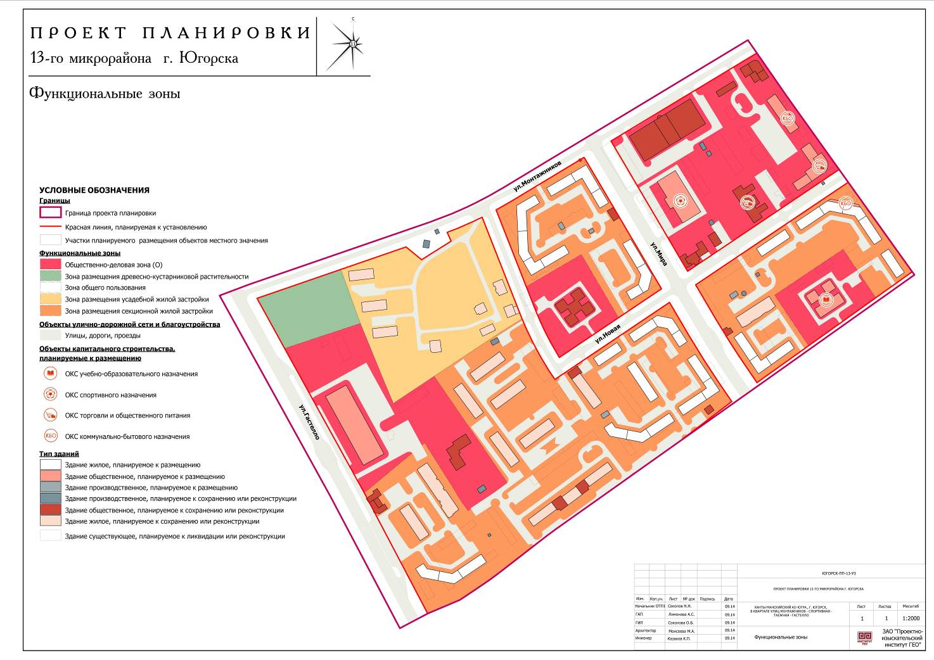
Графическая часть
Чертеж 2
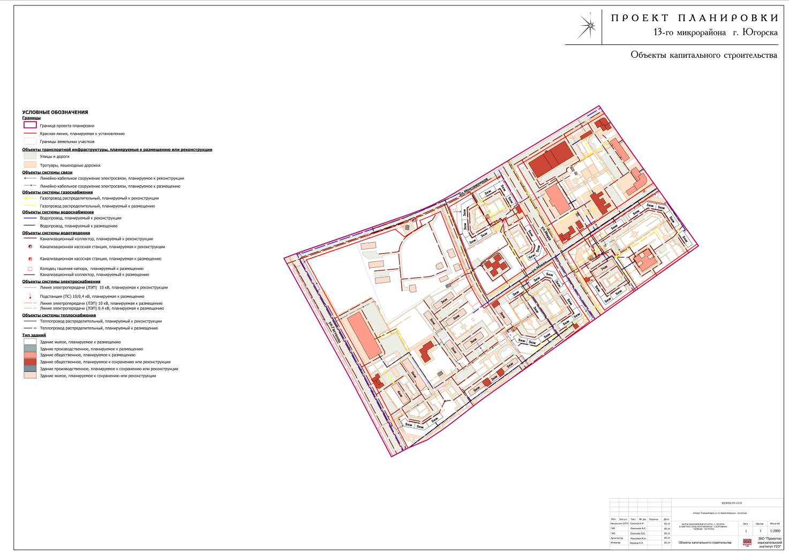
Графическая часть
Чертеж 3
